**质管部发〔2024〕006号 签发人：赖习敏**

# 关于打造“区域质量标杆”门店的通知

各门店：

依据《药品经营和使用质量监督管理办法》、《四川省药品零售监督管理办法》、《药品零售连锁总部检查实施细则》等法律法规要求，结合近期各监管部门对门店检查频次及处罚力度加大，为规范质量管理工作，规避经营风险，公司将全员参与质量管理工作，现特邀所有门店积极参与“区域质量标杆”门店评选。获得“质量标杆”称号的门店，将由质管部一对一指导、帮扶，规范门店质量管理工作并纳入星级门店评选。未获评门店若遇监管部门检查需整改或处罚的，则需到区域内标杆门店进行现场学习并整改。

1. “质量标杆”门店推荐方式：

（一）、门店自荐。

1. 、片长推荐（每个区域至少推荐一家）  
    （三）、质管部结合2023年门店检查情况评选。

二、推荐时间：即日起至2024年1月26日（本周五）截止

三、推荐渠道：

（一）、店长或店员使用钉钉扫码填写表单：  
 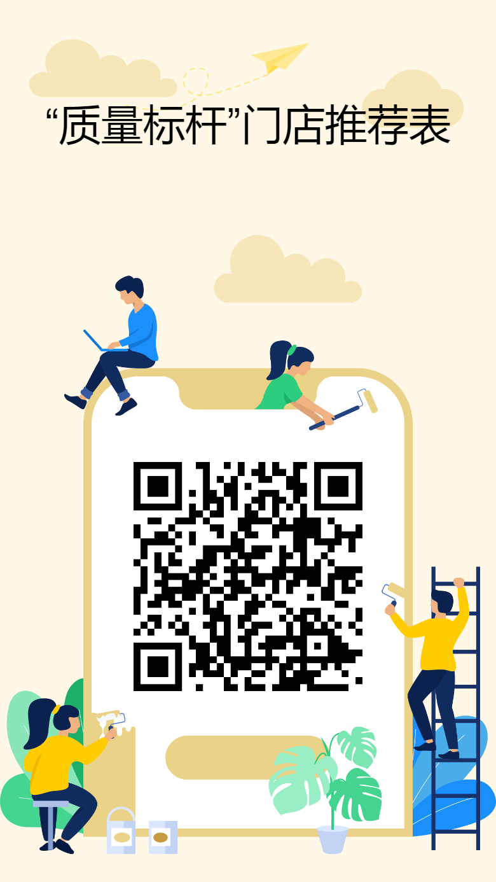  
 （二）、片长使用钉钉扫码填写表单：  
 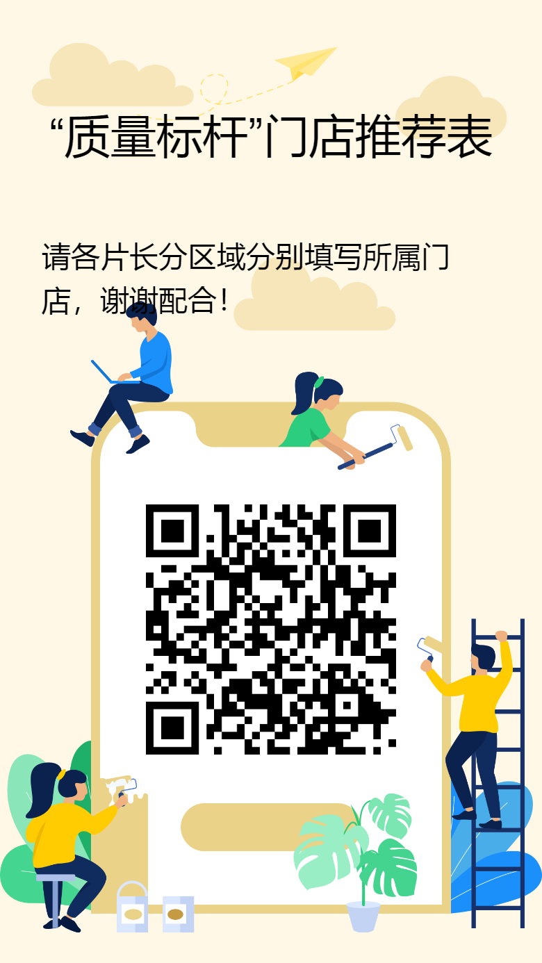

四、各区域推荐标杆门店参考数量详见下表。

|  |  |  |  |  |  |
| --- | --- | --- | --- | --- | --- |
| 序号 | 区域 | 门店家数 | 序号 | 区域 | 门店家数 |
| 1 | 锦江区 | 2-3家店 | 9 | 新都区 | 1-2家店 |
| 2 | 成华区 | 2-3家店 | 10 | 新津区 | 1-2家店 |
| 3 | 金牛区 | 2-3家店 | 11 | 郫都区 | 1-2家店 |
| 4 | 青羊区 | 2-3家店 | 12 | 崇州市 | 1-2家店 |
| 5 | 武侯区 | 2-3家店 | 13 | 邛崃市 | 1-2家店 |
| 6 | 高新区 | 2-3家店 | 14 | 大邑县 | 2-3家店 |
| 7 | 温江区 | 1家店 | 15 | 都江堰市 | 1-2家店 |
| 8 | 双流区 | 1家店 |  |  |  |

质管部

2024年1月18日

主题词：关于打造“区域质量标杆”门店 通知

四川太极大药房连锁有限公司 2024年1月18日印发

拟稿：杨怡珩 核对：何玉英 （共印1份）